

**基于循环神经网络的黄金价格分析及预测**

目录

摘要 3

一、 引言 4

二、 文献综述 4

三、 模型以及相关理论 6

（一）ARIMA模型 6

（二）循环神经网络（RNN模型） 6

（三）门控循环神经网络（GRU模型） 7

（四）长短期记忆网络（LSTM模型） 9

（五）经验模态分解（EMD）介绍 10

（六）模型评价指标 11

四、 数据来源及预处理 11

五、 实证分析 12

（一） 基于ARIMA模型的预测 12

（二） 基于GRU模型的预测 15

（三）基于LSTM模型的预测 16

（四）引入EMD信号分解改进模型 17

（五）基于EMD-GRU模型的预测 19

（六）基于EMD-LSTM模型的预测 19

（七） 模型结果对比与实际意义 20

六、 研究结论与展望 21

参考文献 22

摘要

在近年全球经济环境持续动荡下，黄金因在避险、较大程度保证投资者资产价值的能力上较为突出而倍受投资者青睐。近期以来，COMEX黄金期货价格屡创历史新高，为投资者带来积极信号。本文使用2013年1月至2024年4月COMEX黄金期货价格日度数据，分别构建ARIMA模型、GRU模型和LSTM模型，并选取合适的指标进行比较，旨在选出一个较好的 COMEX黄金期货价格预测模型。研究发现，ARIMA模型因不适于捕捉复杂动态数据而未取得理想预测效果；GRU模型和LSTM模型的拟合效果较好，但应对极端情况或短期剧烈波动时仍有所欠缺。随后，本文引入EMD方法进行改进，建立EMD-GRU和EMD-LSTM混合模型。结果表明，混合模型在各个指标上都显著优于与其他传统时间序列模型以及单一深度学习模型，为黄金期货价格的预测提供了新思路。

关键词**：**黄金期货价格；ARIMA；GRU；LSTM；EMD信号分解

1. 引言

黄金作为全球经济中的国际储备资产，其价格波动受全球经济环境、地缘政治风险以及货币政策等多方面因的素影响。当前，随着全球经济增长放缓、贸易紧张局势升级以及地缘政治不确定性增加，投资者趋向于选择黄金等避险资产以规避风险，从而降低其投资组合的整体风险水平。

自今年2月份以来，国际金价一路上涨，尤其是进入3月份后，COMEX黄金期货价格屡创历史新高，于4月12日一度达到每盎司2448.8美元的历史峰值，尽管自4月22日开始出现回调迹象，但自3月份以来累计涨幅已超过10%。国内沪金期货主力合约自3月份开始也出现大幅上涨，于4月15日达到每克588.28元的新高，近期出现了一定程度的震荡回调。从经济意义上讲，当黄金价格上涨时，投资者可能会考虑购买更多的黄金期货合约以增加他们投资组合的价值，这又会导致更多资金流入市场，进一步推动黄金价格上涨。

展望未来，黄金作为金融市场的重要组成部分，尽管受到各种不利因素的影响，仍然是投资者避险和维持各国经济稳定的关键选择。邹子昂等（2018年）基于DCC-GARCH模型的研究证实，对于那些拥有大量美元金融资产的投资组合，黄金是一个理想的风险对冲工具。而林娟等（2021年）基于常量和动态Copula模型的研究则证实，上海黄金在人民币汇率风险对冲和作为避风港的功能上起到了重要作用。因此，在当前经济复苏不确定的背景下，准确预测黄金期货价格不仅有助于投资者制定科学合理的投资策略以降低风险，同时也有助于政府监测黄金期货价格走势，从而保障国家经济的稳定发展。

本文旨在研究黄金期货价格预测方法，通过比较不同预测模型的结果，找出预测最为准确的模型，为投资者和政府做出科学决策提供一定的参考。

1. 文献综述

准确预测黄金价格对于投资者、政策制定者以及整个金融市场都具有重要意义。预测方法主要分为两大类：传统时间序列分析方法和现代机器学习方法。

时间序列分析是预测黄金价格的传统方法，它依赖于历史价格数据，运用算术平均、移动平均、加权移动平均、指数平滑、自回归及移动平均等预测技术构建时间序列模型。费婧文（2017）的研究基于ARIMA模型对黄金期货价格进行了分析与预测。研究结果表明，ARIMA模型能够为投资者提供有价值的短期预测，但随着预测时间的增加，误差会增大。潘贵豪等人（2010）的研究利用ARMA-GARCH模型对1971年至2008年伦敦黄金交易市场下午定盘价格进行了实证分析，通过建立ARMA-GARCH模型，结合ARMA模型和GARCH模型对时间序列数据的平稳性、可预测性和波动性的建模能力，有效地捕捉了黄金价格的动态演变过程。魏宇等人（2010）的研究专注于中国黄金现货市场的动态VaR预测模型，通过滚动时间窗法和多种波动率模型，发现EGARCH模型在样本外极端风险预测精度方面表现最佳。Hassani等人（2015）通过研究发现，在1个月和9个月的预测范围内，没有一种预测技术能够持续超越RW模型。然而，指数平滑模型（ETS）在24个月的预测范围内平均误差最小。

传统的时间序列分析方法在黄金价格预测中仍然占有一席之地，特别是对于短期预测。然而，机器学习方法，尤其是神经网络，因其能够处理复杂的非线性关系和大量数据，正逐渐成为黄金价格预测的有力工具。Grudnitski和Osburn（1993）的研究利用神经网络模型预测S&P 500和黄金期货价格，发现该模型在模拟交易中展现出较高的预测准确性。张均东等人（2010）的研究提出了一种结合宏观国际经济影响因素与黄金价格时间序列的LM-BP模型。该模型通过学习美元指数、道琼斯指数、原油价格等宏观经济指标与黄金价格的关系，并且运用固定权值阈值方法实现了预测结果的稳定，提高了预测的准确性。韩旭等（2020）结合商空间理论和支持向量机(SVM)方法，建立了一个多层次的黄金价格预测模型。通过筛选关键价格因子并利用SVM的强泛化能力，该模型在不同时间粒度上均取得了较低的预测误差。张坤等人（2010）提出了一种基于小波神经网络的黄金价格预测模型。该模型结合了小波变换的时频分析能力和神经网络的学习算法，比传统的BP神经网络模型具有更快的收敛速度和更高的预测精度，在处理非平稳时间序列和具有复杂波动特性的金融数据方面具有优势。王梅等（2020）提出了一种结合等维动态和马尔可夫链的模型，用于提高黄金价格预测的精度，该模型在预测黄金价格时表现出较高的拟合精度和较低的相对误差，表现出在金融时间序列预测中的有效性。李梦泽和朱冬元（2021）探讨了使用深度学习集成方法(SDAE-B)对黄金价格进行预测的实证分析，该方法在特征提取和鲁棒性方面具有优势，能够较好地捕捉黄金价格的随机性和非线性特征。高丽珺等人（2022）提出了一种创新的多源异构数据图像整合预测方法（MODII），通过图像挖掘技术，将原油价格和汇率等影响黄金价格的因素转化为图像数据，进而利用卷积神经网络（CNN）的强大特征提取能力进行分析和预测。

1. 模型以及相关理论

（一）ARIMA模型

差分整合移动平均自回归模型（ARIMA）是一种传统的时间序列预测分析的方法。将自回归模型、移动平均模型和差分法结合，其定义公式为：

公式中，是当前值；是常数项，是误差，、分别为自回归模型于移动平均模型的阶数；、分别是两个模型的相关系数。

ARIMA模型反映了历史信息以及外部信息对研究变量的影响。建立合适的ARIMA模型首先需要检查数据的稳定性，若数据非平稳，则需进行差分或其他转换以达到稳定。

ARIMA模型参数的确定涉及三个主要部分：自回归项数可以通过偏自相关函数确定；差分阶数一般通过数据的稳定性检验确定；移动平均项数，则通过自相关函数确定。参数确定后，进行模型残差检验，判断预测模型的准确性和有效性。

ARIMA模型参数具有明确的经济含义，便于理解和解释黄金期货价格变化的原因。通过对黄金期货价格的历史数据进行差分和参数选择并建立ARIMA模型，可以帮助投资者和分析师理解黄金价格的趋势性变化，在市场相对平稳的时期提供较为准确的短期预测。

（二）循环神经网络（RNN模型）

黄金期货市场，以其价格波动受多重因素影响，包含长期趋势、季节性变动及突发性事件响应，要求预测模型不仅要能够捕捉到这些复杂的时序特征，还需应对数据中的非线性关系和潜在的长程依赖。循环神经网络（RNN）及其进化变体，在分析蕴含长期趋势与周期性波动的时间序列数据领域中，展现了卓越的性能。

循环神经网络（RNN）由Jeffrey Elman（1990）提出，与普通神经网络不同，它更擅长处理序列数据。RNN包含输入层、隐藏层和输出层，隐藏层将网络的输出传回给输入层，在接收下一个输入数据的同时考虑先前的状态。RNN参数是共享的，每一步的、、都是相同的。将其结构按时间展开如图1所示。

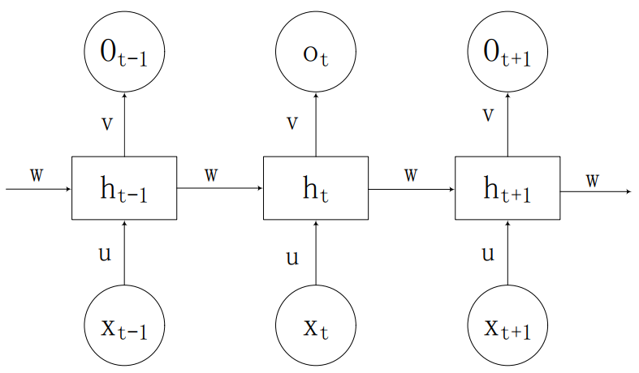

图1 RNN网络结构图

其中，表示时刻的输入数据，代表输出数据，为隐藏层状态。

的计算公式如下：

的计算公式如下：

其中，为激活函数，为输入层和隐藏层之间的权重，为隐藏层和输出层之间的权重，为隐藏层之间的权重，、为偏置项。

RNN通过其独特的隐藏层循环结构，能够有效地捕获并保留时间序列数据中的长期依赖信息，这对于理解像黄金期货价格这类复杂动态系统的长期演变趋势至关重要。

（三）门控循环神经网络（GRU模型）

在RNN的基础上，门控循环单元（GRU）和长短期记忆网络（LSTM）作为RNN的增强版模型，进一步优化了对长期依赖性的捕捉及处理长序列数据的能力。通过精细设计的门控机制，这两者显著减轻了长期反向传播过程中的梯度消失问题，提升了模型在黄金期货价格预测等需要深度时间洞察任务中的表现力和准确性。

门控循环神经网络（GRU）由Cho等（2014）作为LSTM神经网络的简化版本提出。LSTM通过门机制管理信息流和维护长期记忆，但其结构复杂且训练成本高；GRU通过合并LSTM的输入门和遗忘门为单一的更新门，并将隐藏状态和单元状态合并，以提高训练效率。GRU保持了传统RNN的输入输出结构，但其内部机制与LSTM相似，利用门控机制来控制信息的传递和处理。GRU单元内部的门控结构如图所示。

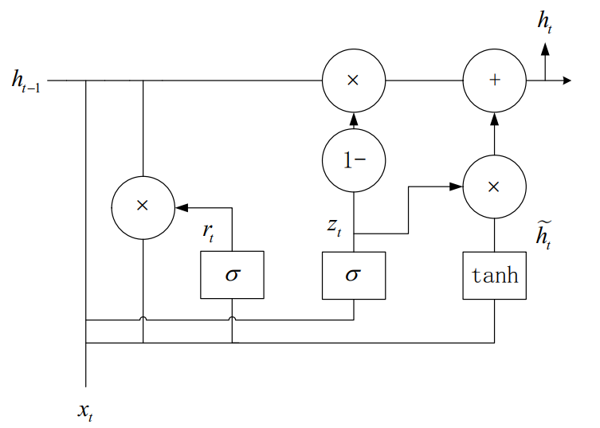

图2 GRU 单元的内部门控结构

在时刻t更新门的值由下式计算得出：

其中，表示更新门的输出，表示sigmoid激活函数，是当前时刻的输入，是上一时刻的隐藏状态，和分别是输入和隐藏状态到更新门的权重，为偏置参数。

重置门的计算方式如下：

的取值同样由sigmoid函数映射到之间，决定了候选隐藏状态中忽略上一时刻隐藏状态信息的程度。

候选隐藏状态的计算公式为：

这里，表示生成的候选隐藏状态，和分别是输入和隐藏状态的权重，通过Hadamard乘积控制上一时刻隐藏状态信息的传递。

当前隐藏层状态的更新方式如下：

当前隐藏层状态是上一时刻隐藏状态的保留部分与当前候选隐藏状态的新增部分的组合，由更新门控制信息的保留和新信息的融入程度。

GRU作为LSTM的一种精简形式，实现了效率与效果的均衡，它以较少的参数量实现了高效学习，在减少计算复杂度的同时，保持了对时间序列数据中关键信息的有效捕捉能力，适合于快速识别并适应价格变动的主要动力学特征。

（四）长短期记忆网络（LSTM模型）

长短期记忆神经网络（LSTM）是一种常用于处理序列数据的模型，由Sepp Hochreiter和Jürgen Schmidhuber在1997年提出。相比于传统的循环神经网络（RNN），LSTM具有更好的长期依赖性建模能力，能够更有效地处理长序列，并且有效缓解了梯度消失问题。LSTM的核心是细胞状态（cell state）和三个门控单元：输入门（input gate）、遗忘门（forget gate）和输出门（output gate）。其内部结构如下图3所示。

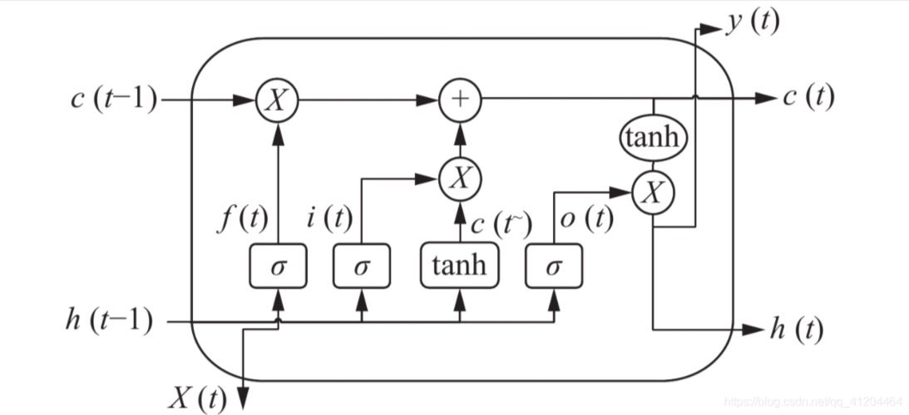

图3 LSTM神经元结构

输入门（Input Gate）控制着新信息加入细胞状态的过程。输入门的输出由当前输入和前一个时刻的隐藏状态决定。输入门的开关控制着哪些信息将会被更新到细胞状态中。输入门的计算过程如下：

遗忘门（Forget Gate）控制着细胞状态中哪些信息会被遗忘。遗忘门的输出由当前输入和前一个时刻的隐藏状态决定。遗忘门的开关控制着哪些信息将会从细胞状态中被遗忘。遗忘门的计算过程如下：

更新细胞状态（Update Cell State）根据输入门和遗忘门的输出，更新细胞状态。更新细胞状态的计算过程如下：

输出门（Output Gate）控制着当前时刻的隐藏状态以及输出。输出门的输出由当前输入和前一个时刻的隐藏状态决定。输出门的开关控制着当前时刻的隐藏状态以及输出的形成。输出门的计算过程如下：

()

其中，表示输出门的输出，是当前时刻的隐藏状态，和是输出门的权重和偏置。

通过这种门控机制，LSTM能够深入挖掘并精细建模时间序列中的隐藏模式，这对于捕捉市场中微妙的互动效应和复杂波动规律尤为关键。尽管LSTM训练可能相对资源密集，但在黄金期货预测这样对精确度有极高要求的场景下，其额外的表达能力和深层次的模式提取能力可以转化为更精准的预测输出。

（五）经验模态分解（EMD）介绍

为了提高模型的准确性和鲁棒性，本文进一步考虑采用经验模态分解（Empirical Mode Decomposition，EMD）的方法对原始时间序列进行处理和建模。EMD 是一种基于数据自适应的信号分解技术，它不依赖于任何预先设定的模型或基函数，而是通过将原始信号分解为一系列本征模态函数（IMF）的和来实现数据的分解和分析。其中，每个IMF都代表了原始信号中的一个局部特征或振动模式。

EMD 的基本思想是通过反复提取原始信号中的局部极值，并通过插值得到信号的上、下包络线。然后，将原始信号与其上、下包络线的平均值相减，得到一阶本征模态函数。重复这个过程，直到满足IMF的定义条件为止。最终，将得到的各个IMF进行相加，即可得到原始信号的近似表示。

通过对黄金期货价格数据进行EMD分解，提取出多个IMF分量，可以更清晰地分析不同时间尺度下的价格波动。结合GRU或LSTM模型，对分解后的IMF分别进行预测，再合成得到最终的预测结果，能够显著提高预测的精度和稳定性。

（六）模型评价指标

本文选取平均绝对误差(MAE)、均方根误差(RMSE)、平均绝对误差（MAE）以及平均绝对百分比误差(MAPE)等评价值指标来评估所建模型的预测效果。它们的计算公式如下：

其中，代表真实值、代表预测值。MSE的单位是目标变量的平方单位；RMSE与实际数据的单位相同，更直观；MAE考虑的是误差的绝对值，不受异常值的影响；MAPE便于在不同规模的数据集之间比较模型的性能。总的来说，这些指标越小，通常表示模型的预测结果越好。

1. 数据来源及预处理

本文的数据来自Wind数据库，包括纽约商品交易所（COMEX）黄金期货主力连续合约的每日收盘价。COMEX隶属于NYMEX，作为全球领先的商品交易所之一，其在黄金期货市场中发挥着关键作用，因此COMEX黄金期货数据一直是研究的重点。黄金期货合约具有特定的到期日，到期后便会从市场上移除。因此，为了有效分析长期价格趋势，跟踪主力连续合约变得极为重要。

本文所采用的数据集起始于2013年1月2日，终止于2024年4月2日，包含2840条记录。在进行时间序列分析时，本文专注于收盘价这一关键指标，因此在数据处理过程中，仅保留了日期和收盘价两个变量。具体数据如表1所示。

表1 COMEX黄金期货原始数据

|  |  |  |  |  |  |
| --- | --- | --- | --- | --- | --- |
| 日期 | 开盘价(元) | 最高价(元) | 最低价(元) | 收盘价(元) | 结算价 |
| 2013/1/2 | 1676.4 | 1695.4 | 1670.9 | 1685.3 | 1688.8 |
| 2013/1/3 | 1686.2 | 1690.5 | 1661.2 | 1664 | 1674.6 |
| ... | ... | ... | ... | ... | ... |
| 2024/3/28 | 2215.7 | 2256.9 | 2207.5 | 2254.8 | 2238.4 |
| 2024/4/1 | 2259.1 | 2286.4 | 2249.1 | 2272.5 | 2257.1 |

数据来源：Wind

在神经网络的训练流程中，对输入数据进行归一化处理可以统一量纲、缓解异常值影响、加速学习进程并增强模型的总体性能。本文采用Min-Max方法，确保每个特征的数据范围被映射到区间内，其数学表达式如下：

这里，表示经过归一化处理后的时间序列在时刻的值；代表原始时间序列在时刻的实际观测值。通过这种方式，所有数据都被均匀缩放，便于神经网络模型更高效地学习数据中的模式。

在进行训练学习之前，对每个分量的数据需要进行划分。本文选取80%的数据作为训练集，中间10%的数据作为验证集，后10%的数据作为测试集。

1. 实证分析
2. 基于ARIMA模型的预测

ARIMA模型的优势在于不仅包括了过去数值的影响，还考虑了随机误差的作用，并且它仅依赖内生变量，无需外部变量的输入。鉴于ARIMA模型主要适用于短期预测，其对训练集和测试集的划分与LSTM模型和GRU模型有显著不同。在本文中，选择前2830个数据点作为训练集，而仅将最后10个数据点作为测试集，以此判断模型对短期内数据变化的预测效果。

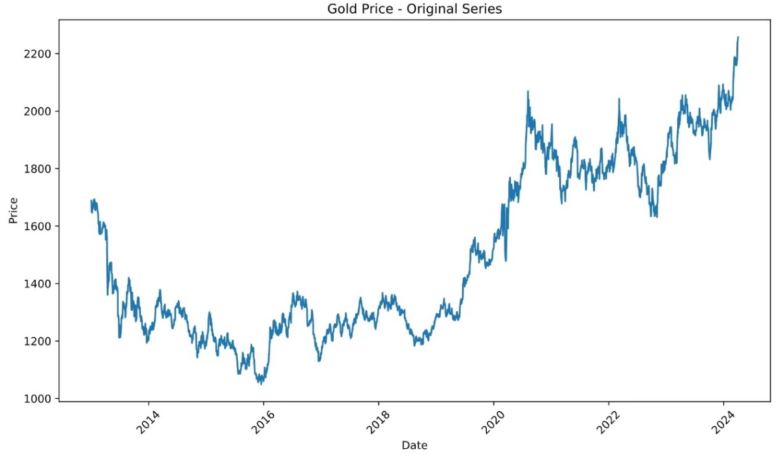

图4 纽约COMEX黄金期货结算价的时序图

图4为纽约COMEX黄金期货结算价的时序图。观察数据可见，2020年之后，受疫情背景下全球经济下行影响，大量投资者选择黄金作为避险资产，从而导致了黄金期货价格的趋势性增长。

由于数据呈现出明显的趋势性，可以初步推断其非平稳。采用ADF检验，得到的p值远大于0.05，因此不能拒绝原假设，认为序列是非平稳序列。

经过一阶差分处理的非平稳序列再次进行单位根检验的结果如表2所示。结果显示，差分后的序列已转化为平稳序列，因此确定ARIMA模型中d取值为1。

表2 一阶差分后单位根检验结果

|  |  |  |
| --- | --- | --- |
| 项目 | t统计量 | P值 |
| ADF | -21.4613 | <0.05 |
| 1%显著水平 | -3.4327 | <0.05 |
| 5%显著水平 | -2.8626 | <0.05 |
| 10%显著水平 | -2.5673 | <0.05 |

本文利用自相关系数ACF和偏自相关系数PACF确定ARIMA模型的自回归部分的阶数p和移动平均部分的阶数q。

表3 不同模型之间的对比

|  |  |  |
| --- | --- | --- |
| 模型 | AIC | BIC |
| ARIMA(2,1,2) | 10.0623 | 10.0623 |
| ARIMA(0,1,0) | 10.0625 | 10.0637 |
| ARIMA(2,1,1) | 10.0625 | 10.0635 |

结合图5和表3中的赤池信息量准则（AIC）和贝叶斯信息准则（BIC）数值，ARIMA(2,1,2)模型的AIC为10.0623，BIC为10.0623，显示出最优的模型拟合效果。因此，确定ARIMA(2,1,2)为最佳预测模型，用于分析当前数据集。

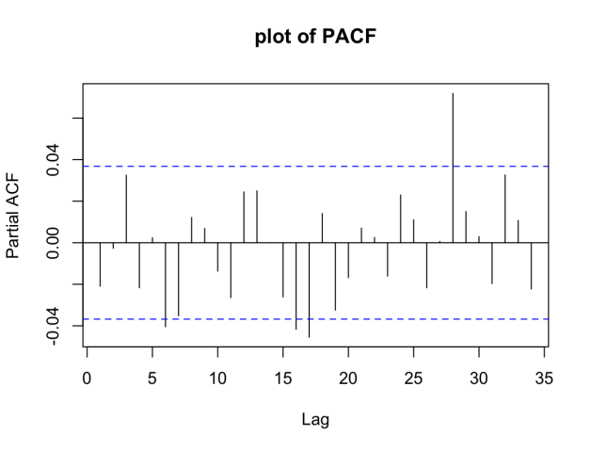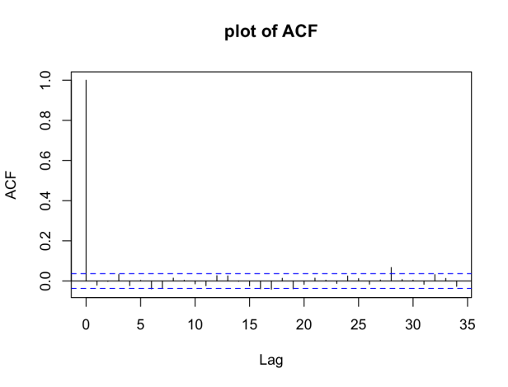

图5 一阶差分后ACF和PACF图

为进一步评估模型的统计特性，对模型的残差进行自相关性检验。结果显示，Durbin-Watson统计量的值为2.0414，表明残差之间不存在自相关性。观察残差图6，残差主要在零线附近波动，说明模型在某种程度上有效消除了数据的非随机部分，但部分极端值和尖峰形态表明模型仍未能捕捉尤其在面对极端市场波动时的全部市场信息。

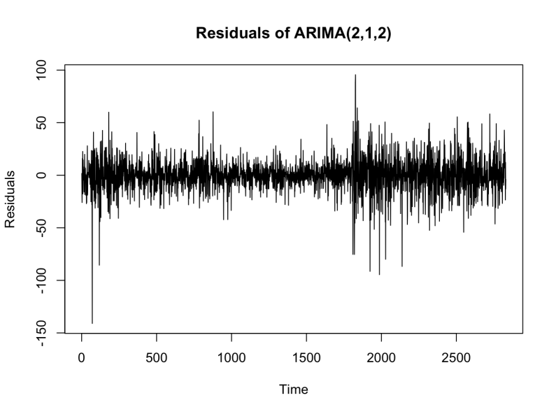

图6 模型残差图

对2024年3月18日-2024年4月1日的黄金期货价格进行预测如图7所示。结果表明模型在实际数据相对平稳的情况下能够提供较为准确的预测结果，但当实际数据出现明显波动时，模型的响应缓慢，无法有效适应这些变化，导致预测的准确度大幅下降，在处理快速变动的市场环境时有较大局限性。

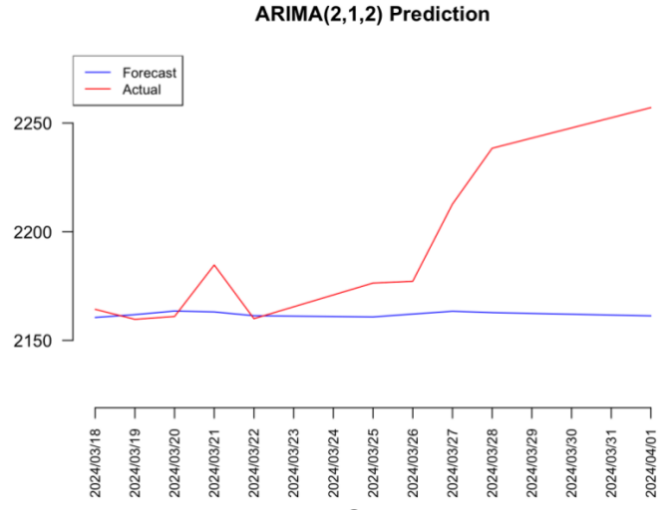

图7 黄金期货价格预测

预测结果与实际值之间的显著差异可能源于多个因素：数据模型未充分考虑外部影响因素、模型本身较为简单且不适于捕捉复杂动态数据，以及模型在长期预测上精度逐渐下降。由于黄金期货价格极易受到经济环境变动、市场突发事件等外部因素的影响，忽略这些因素可能导致预测偏离实际表现。此外，受限于ARIMA模型自身特性，该模型主要适用于单变量时间序列分析，而对涉及外部变量的多元时间序列则显得力不从心。在处理多变量问题时，可能需要采用LSTM或GRU等模型以增强预测的广泛性和准确度。

1. 基于GRU模型的预测

本文构建的GRU模型通常由两个GRU层与一个全连接层组成，并使用默认的激活函数，即对于GRU层使用双曲正切函数（tanh），对于Dense层使用线性函数，这可以帮助控制梯度的大小，避免梯度消失或爆炸的问题。此外，模型引入了Dropout机制以减少过拟合。本文采用均方误差（Mean Squared Error, MSE）作为损失函数，并选择了Adam优化器来最小化这一损失。Adam是一种自适应学习率优化算法，它结合了AdaGrad和RMSProp算法的优点，为每个参数计算独立的学习，非常适合处理像本研究一样的非平稳目标和大规模数据集。

综上，本文采用Python 3.11及PyCharm 2023.3.4环境进行GRU模型的实证分析。通过实施网格搜索法进行参数调优实验，最终将每层GRU的神经元数量设定为100， Dropout设为0.1，迭代轮次（Epoch）为150次，以及每批处理样本量（Batch Size）为64。运用训练好的GRU模型在测试集上进行预测，图8展示了COMEX黄金期货在测试集上的实际价格与模型预测价格的对比。

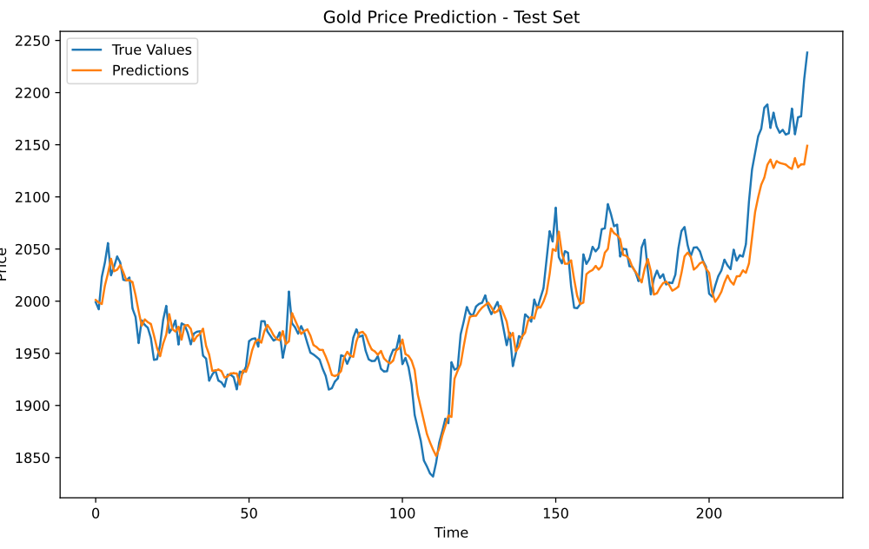

图8 GRU模型下COMEX价格预测图

（三）基于LSTM模型的预测

本文构建的LSTM模型包含两个LSTM层和一个全连接层，其中LSTM层采用双曲正切函数（tanh）作为激活函数，全连接层则采用线性激活函数。此外，LSTM模型同样引入了Dropout机制以减少过拟合。本文使用均方误差（MSE）作为损失函数，并采用Adam优化器来最小化损失。

综上，本文采用Python 3.11及Jupyter Notebook 6.5.4环境进行LSTM模型的实证分析。通过实施网格搜索法进行参数调优实验，最终将每层LSTM的神经元数量设定为150， Dropout设为0.2，迭代轮次（Epoch）为50次，以及每批处理样本量（Batch Size）为32。运用训练好的LSTM模型在测试集上进行预测，图9展示了COMEX黄金期货在测试集上的实际价格与模型预测价格的对比。

从图中可以看出，大部分时间里，预测曲线与实际曲线基本吻合，表明模型在大部分时间内的预测效果良好。然而，在最后阶段，实际价格出现显著上升，但GRU模型预测的价格并未能准确捕捉到这一趋势，显示出模型在应对极端情况或短期剧烈波动时可能存在一定的局限性；而LSTM模型相对于GRU模型而言，对于这一趋势的捕捉有着更高的效度，虽然仍有一定的误差，但误差有明显的缩小。

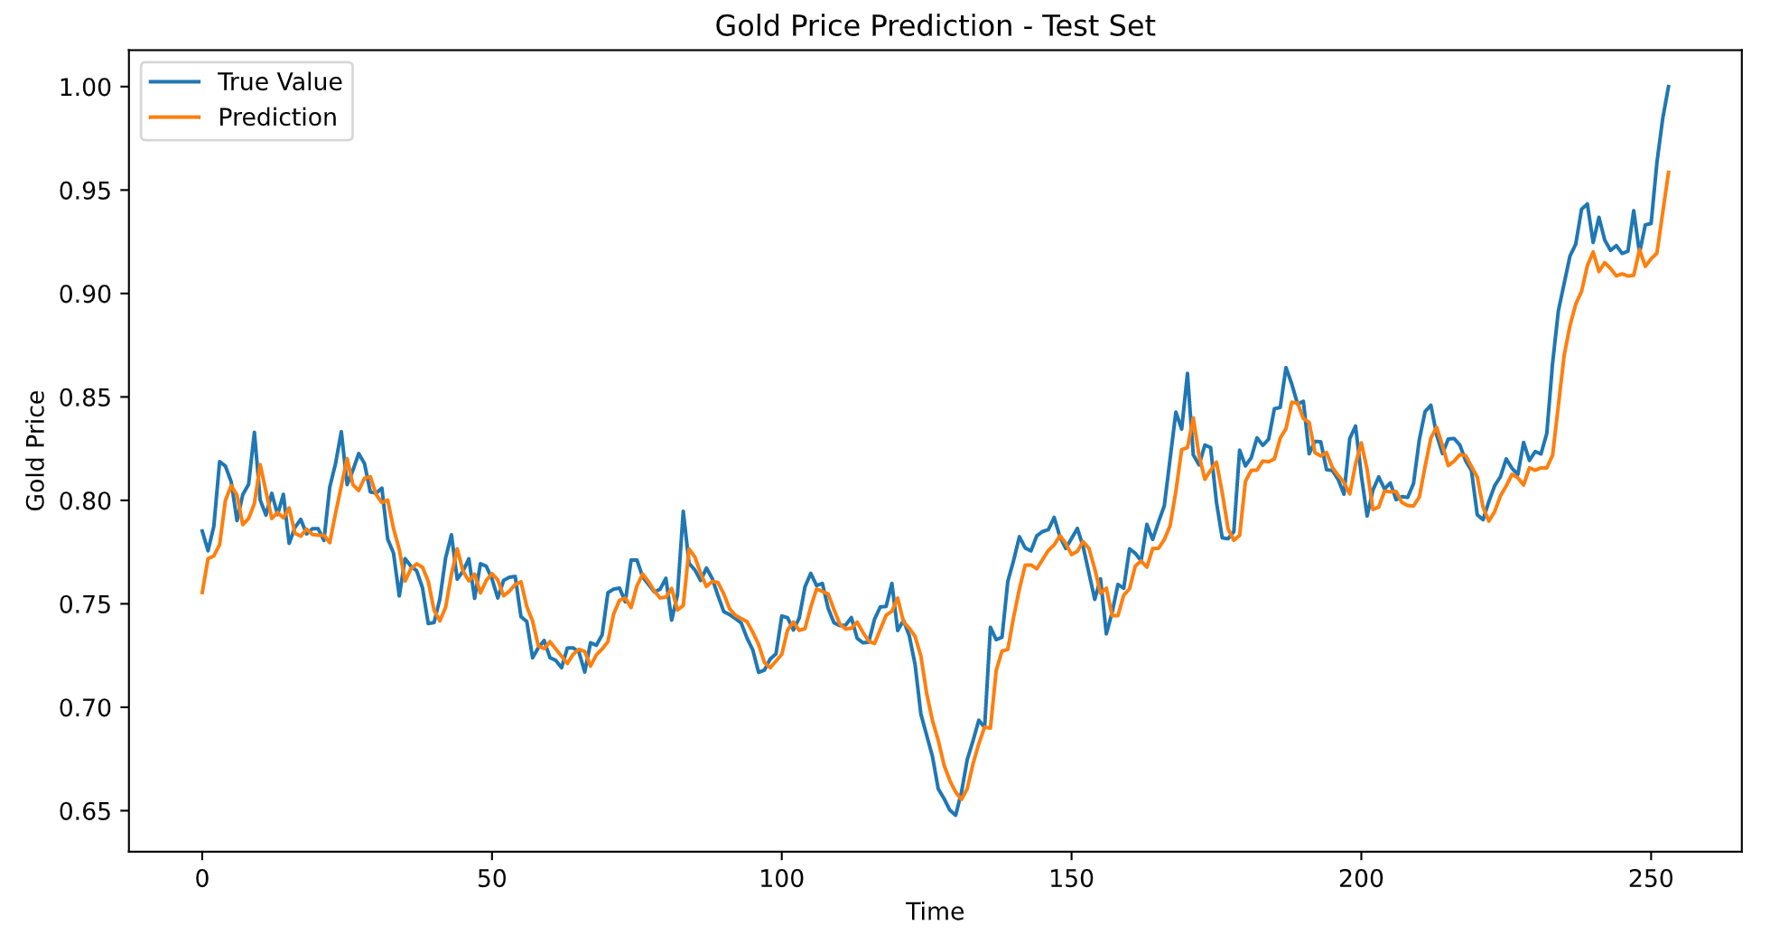

图9 LSTM模型下COMEX价格预测图

这种现象可能源于多种因素。首先，两种神经网络模型门控单元结构不同。LSTM 使用两个内部状态，即细胞状态（cell state）和隐藏状态（hidden state）。细胞状态负责在处理序列数据时传递长期信息，隐藏状态则负责在每个时间步中传递短期信息。GRU 包含两个门控单元：更新门（update gate）和重置门（reset gate）。相比 LSTM，GRU 的结构更简单，只使用一个更新门来控制信息的更新和传递，同时合并了输入和遗忘门的功能。

其次，GRU模型虽然在处理序列数据方面表现出色，但在预测长期趋势时可能会遇到挑战，尤其是在市场受到重大事件影响或出现非线性变化时。LSTM 通常被认为在处理长序列和捕捉长期依赖关系方面更强大。由于其复杂的门控结构和分离的细胞状态，LSTM 可以更好地处理具有长期记忆的序列数据，并且通过细胞状态的长期记忆来适应异常值对序列数据的影响。

最后，训练数据集的选择和大小也可能影响模型的预测能力，如果训练数据中缺乏类似极端价格变动的历史记录，模型可能无法有效地学习并预测此类情况。

为了改进模型的预测性能，可以考虑引入更多的宏观经济指标、市场情绪指标、政策变动等外部因素作为输入特征。同时，采用傅里叶变换或小波分解等数据分解技术，有助于识别并提取出潜在的周期性模式以及具有不同频率特征的数据，从而提高对复杂动态的预测能力。

（四）引入EMD信号分解改进模型

对原始时间序列进行EMD操作，分解得到了9个IMF。这9个IMF与分解残差序列如图10所示。

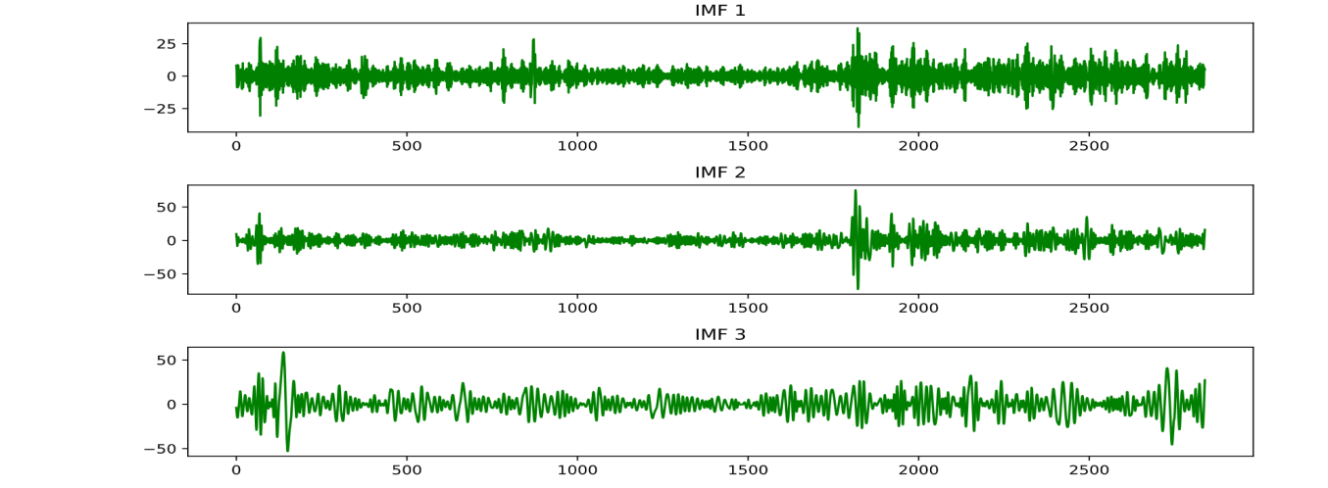

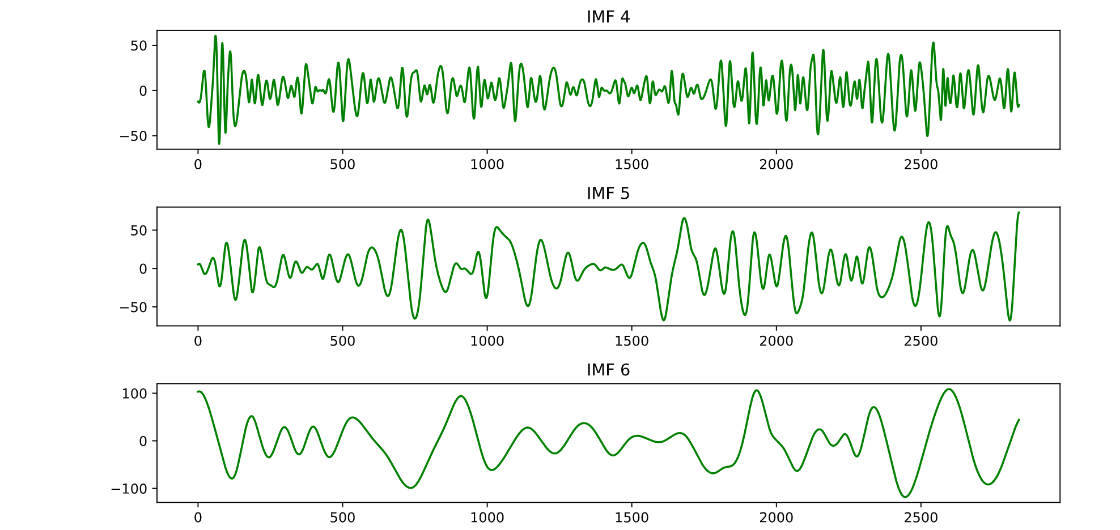

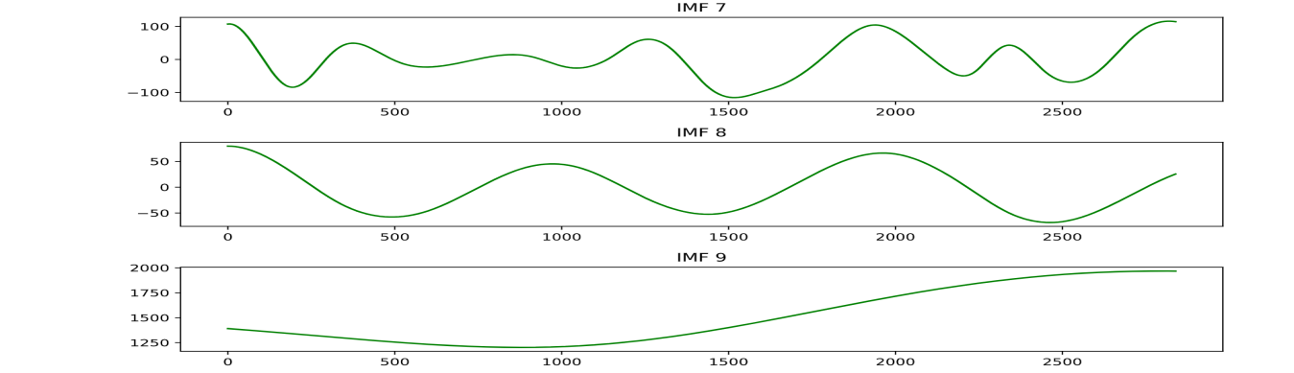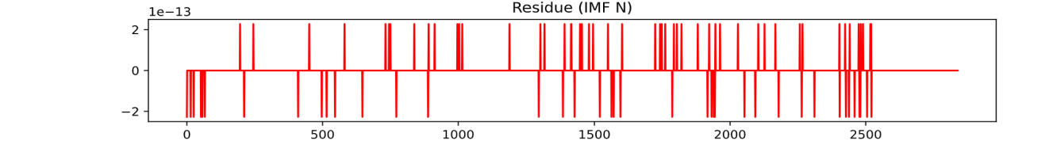

图10 COMEX价格EMD分解结果

（五）基于EMD-GRU模型的预测

分别对9个IMF构建GRU模型并测试集上进行预测，最后加总得到原始序列的预测值，预测结果如下图11所示。实验结果表明，与先前仅使用GRU模型的研究相比，这种集成模型更好地捕捉到了时间序列数据中的复杂特征和趋势，显著提高了在预测黄金价格方面的准确性。

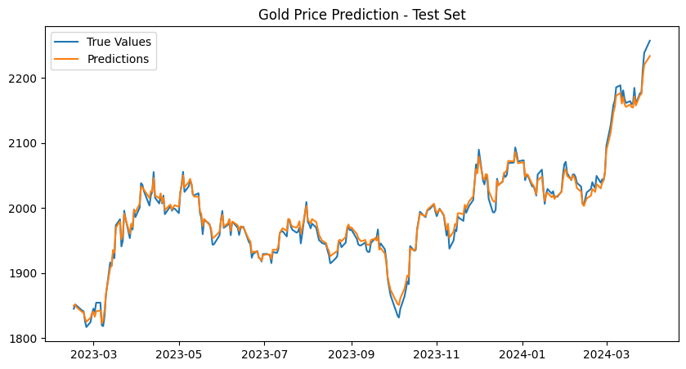

图11 EMD-GRU模型下COMEX价格预测图

（六）基于EMD-LSTM模型的预测

分别对9个IMF构建LSTM模型后，在测试集上进行预测，最后加总得到原始序列的预测值，如此构建EMD-LSTM模型。预测结果如下图12所示。可以看出，进行EMD操作后，预测曲线与实际曲线基本吻合，且在遇到突变值的时候，模型也能有效地捕捉到变化，做出准确的预测。

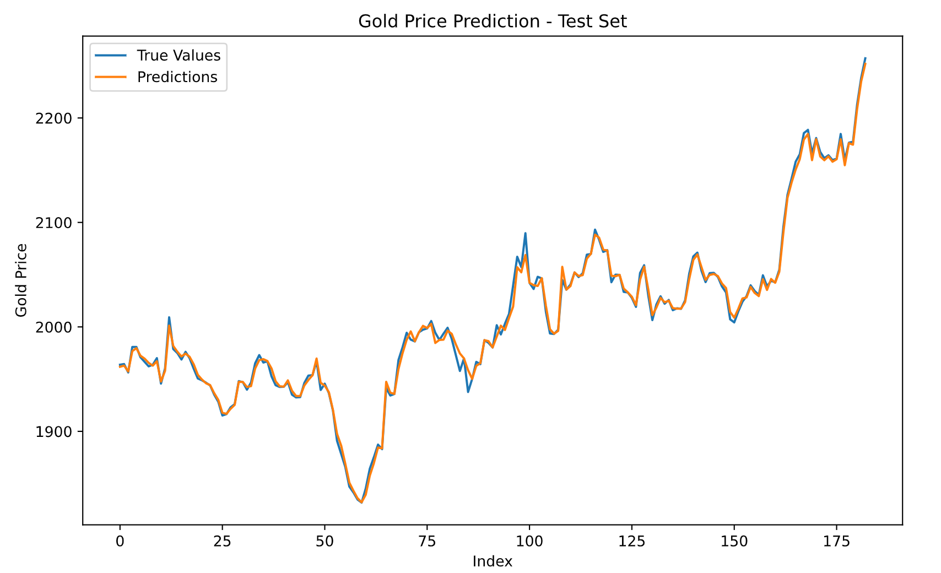

图12 EMD-LSTM模型下COMEX价格预测图

1. 模型结果对比与实际意义

根据前述评价指标公式，求出改进后模型预测结果的评价指标数值，并与优化前的模型相应指标进行对比，如表4所示。可以看出，使用EMD方法后，预测效果精度大幅提升。相比于直接对原始序列进行建模，使用EMD分解后的预测方法更加有效，能够更好地捕捉到序列中的非线性和非平稳性特征，从而提高了预测的准确性和稳定性。由不同评价指标的对比可以最终得到结论，EMD-LSTM预测模型最精准。

表4 模型优化前后预测效果对比

|  |  |  |  |  |
| --- | --- | --- | --- | --- |
| 模型 | MSE | RMSE | MAE | MAPE |
| GRU | 522.1731 | 22.8511 | 16.7594 | 0.8254% |
| LSTM | 381.0012 | 19.5193 | 14.9184 | 0.7380% |
| EMD-GRU | 49.7789 | 7.0554 | 5.6624 | 0.2850% |
| EMD-LSTM | 23.5789 | 4.8558 | 3.3376 | 0.1660% |

得到准确的黄金期货价格预测模型对于金融市场上的多方都有着重要的实际意义。投资者可以根据准确的价格预测趋势进行买卖操作，从而实现最大化投资回报。同时，准确的预测有助于投资者进行风险管理，通过了解未来的价格走势，投资者可以更好地评估投资组合的风险，并采取相应的措施来降低风险。

此外，准确的黄金期货价格预测可以为政府和金融监管机构提供关键的数据支持，帮助他们更有效地制定宏观经济政策。例如，在通货膨胀压力增大的情况下，黄金作为避险资产的价格趋势可以反映出市场对经济前景的预期。监管机构可以根据这些预测调整货币政策和财政政策，以应对经济波动和金融风险。对于黄金储备较多的国家，准确的黄金期货价格预测可以帮助政府更好地管理外汇储备和国际贸易。通过合理调整黄金储备，政府可以在国际市场上获得更好的谈判优势，优化国家外汇资产配置。

最后，对于期货交易员来说，准确的预测结果可以为他们的交易决策提供有力支持。交易员可以根据预测结果制定交易计划，并在实际操作中根据市场变化进行调整。神经网络的预测能力还可以帮助交易员在复杂多变的市场环境中保持冷静和理性，避免盲目跟风或冲动交易。

1. 研究结论与展望

本文依据了之前对黄金价格预测的研究，详细比较了传统的ARIMA模型、深度学习中的LSTM模型和GRU模型，以及引入EMD信号分解方法后的模型。

研究结果显示，经过EMD信号分解优化的LSTM模型（EMD-LSTM模型）的预测准确性最高。该模型通过结合经验模态分解和预测技术，对分解后的各个成分单独进行预测，并将这些预测结果合成，从而有效重构了原始序列的预测值。这些结果表明，混合模型在黄金期货价格预测中具有显著优势，为未来在其他金融产品时间序列价格预测的研究提供了新的思路。

尽管混合模型表现出了显著的优势，但仍然存在一些局限性。在本文中，预测模型只基于黄金期货价格的时间序列数据，未能引入如经济环境的波动及战争爆发等外部不稳定因素，并将它们量化进行分析。这些遗漏的因素可能影响模型的精度和实用性。此外，由于黄金期货本身的风险性和不稳定性，通过单一模型进行精确预测本就颇具挑战性投资者和政策制定者在运用本文的模型进行决策时应保持谨慎。

参考文献

[1]费婧文.基于ARIMA模型对我国黄金期货价格分析与预测[J].当代经济,2017,(09):148-150.

[2]潘贵豪,胡乃联,刘焕中,等.基于ARMA-GARCH模型的黄金价格实证分析[J].黄金,2010,31(01):5-8.

[3]魏宇,黄登仕,王建琼,等.我国黄金现货市场的动态VaR预测模型研究[J].管理评论,2010,22(08):30-38.DOI:10.14120/j.cnki.cn11-5057/f.2010.08.015.

[4]Hassani, H., et al. Forecasting the price of gold[J]. Applied Economics, 2015, 47(39): 4141-4152.

[5]Grudnitski, G., & Osburn, L. Forecasting S&P and gold futures prices: An application of neural networks[J]. Journal of Futures Markets, 1993, 13(6): 631-643.

[6]张均东,刘澄,孙彬.基于人工神经网络算法的黄金价格预测问题研究[J].经济问题, 2010(1):5.DOI:CNKI:SUN:JJWT.0.2010-01-029.

[7]韩旭,杨珊,王喜梅.基于商空间的黄金价格SVM模型预测[J].黄金科学技术,2020,28(01):148-157.

[8]张坤,郁湧,李彤.小波神经网络在黄金价格预测中的应用[J].计算机工程与应用, 2010, 46(27):4.DOI:10.3778/j.issn.1002-8331.2010.27.063.

[9]王梅,陈建宏,杨珊.基于等维动态马尔科夫模型的黄金价格预测[J].黄金科学技术,2020,28(01):158-166.

[10]李梦泽,朱冬元.基于深度学习集成方法（SDAE-B）模型的黄金价格走势预测实证分析[J].中国资产评估,2021,(01):12-19.

[11] 高丽珺,蒋雨芯,盛培根,等.多源异构数据图像整合预测方法研究——以黄金价格预测为例[J].系统科学与数学,2022,42(11):3073-3093.